Retorno simple o directo

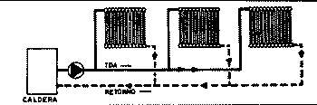

Retorno invertido

